Занятие по развитию речи ”Встреча игрушек со своими хозяевами”.
Задачи:
1.Развитие речевого аппарата.
2.Совершенствование грамматического строя речи.
3.Формирование культуры речевого общения.
Оборудование и материалы:
картинки Ёжика и Лисенка.
-- картинки с изображением леса, лошадки, кукушки, кузнечика, пчёлки, жука, мышки, суслика.
Поиграйте вместе с ёжиком и лисёнком.
-В лесу подул ветер – покажите, как дует ветер. Дети дуют.
-Какой звук подходит , чтобы показать, как воет ветер? Дети – [В], [В’].
-Деревья закачались, листики затрепетали и зашелестели.
Дети – выполняют движения и произносят звук [Ш].
-Вдалеке зашептал камыш. Дети – качают головами из стороны в сторону, сопровождая протяжным звуком [ Щ ] 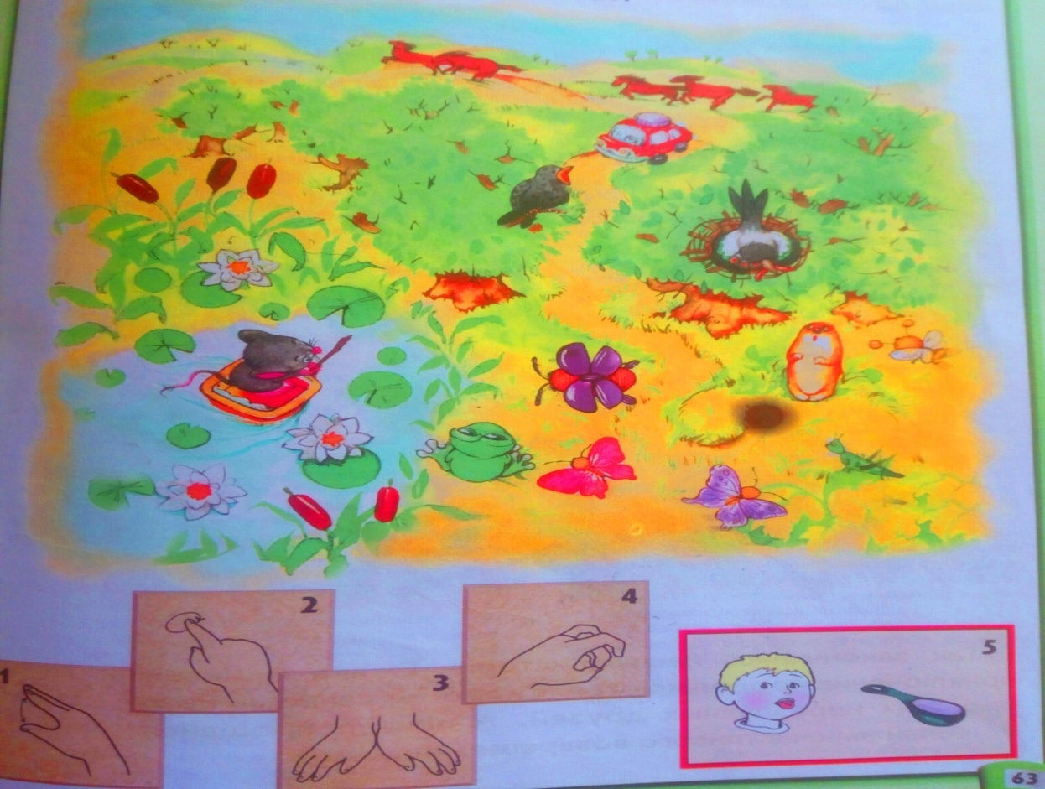.
-Тревожно закуковала кукушка. Дети – Ку-ку.
-Птенчики в гнезде у сороки запищали. Дети: Пи-пи.
-Птенчики есть хотят. Сорока прилетела и накормила птенцов.
Дети пальчиками показывают :( птенчики открывают рот) и ( червячка).
-Ветер стих и из своих укрытий выбрались насекомые. Вот с цветка на цветок порхают бабочки .
Дети – руки скрещены в запястьях, кисти одновременно машут вверх-вниз.
-Кузнечики в траве запрыгали. Дети-- ( прыжки со звуковым сопровождением [ЦЦЦ] ).
-Пчёлки полетели к цветам. Дети – вытягивают вперёд указательный палец и совершают винтообразные движения со звуком ( ЗЗЗ).
-По своим делам полетел жук. Дети – руки в стороны со звуком (ЖЖЖ).
-За ним погналась лягушка –Дети прыгают и квакают. Захотела съесть . Дети – упражнение –вытягивание язычка вперёд.
-Вот мышонок соорудил лодочку. Дети показывают лодочку ладошками.
-Мышонок поплыл в гости к суслику. А суслик ждёт его и свистит .Дети свистят (ССС).
-Вдруг он прислушался и исчез в норке. Дети присаживаются на корточки и закрывают голову руками.
-Послушайте что же насторожило суслика.—(РРРР).Что бы это могло быть? Дети высказывают свои предположения.
Правильно, это машина ,а в ней дети-- хозяева Ёжика и Лисёнка:
Ёжик и Лисёнок как только увидели детей, поняли как они соскучились по ним. Мальчик и девочка очень обрадовались, увидев свои игрушки. Вы ведь тоже радуетесь , когда находите потерянные игрушки. 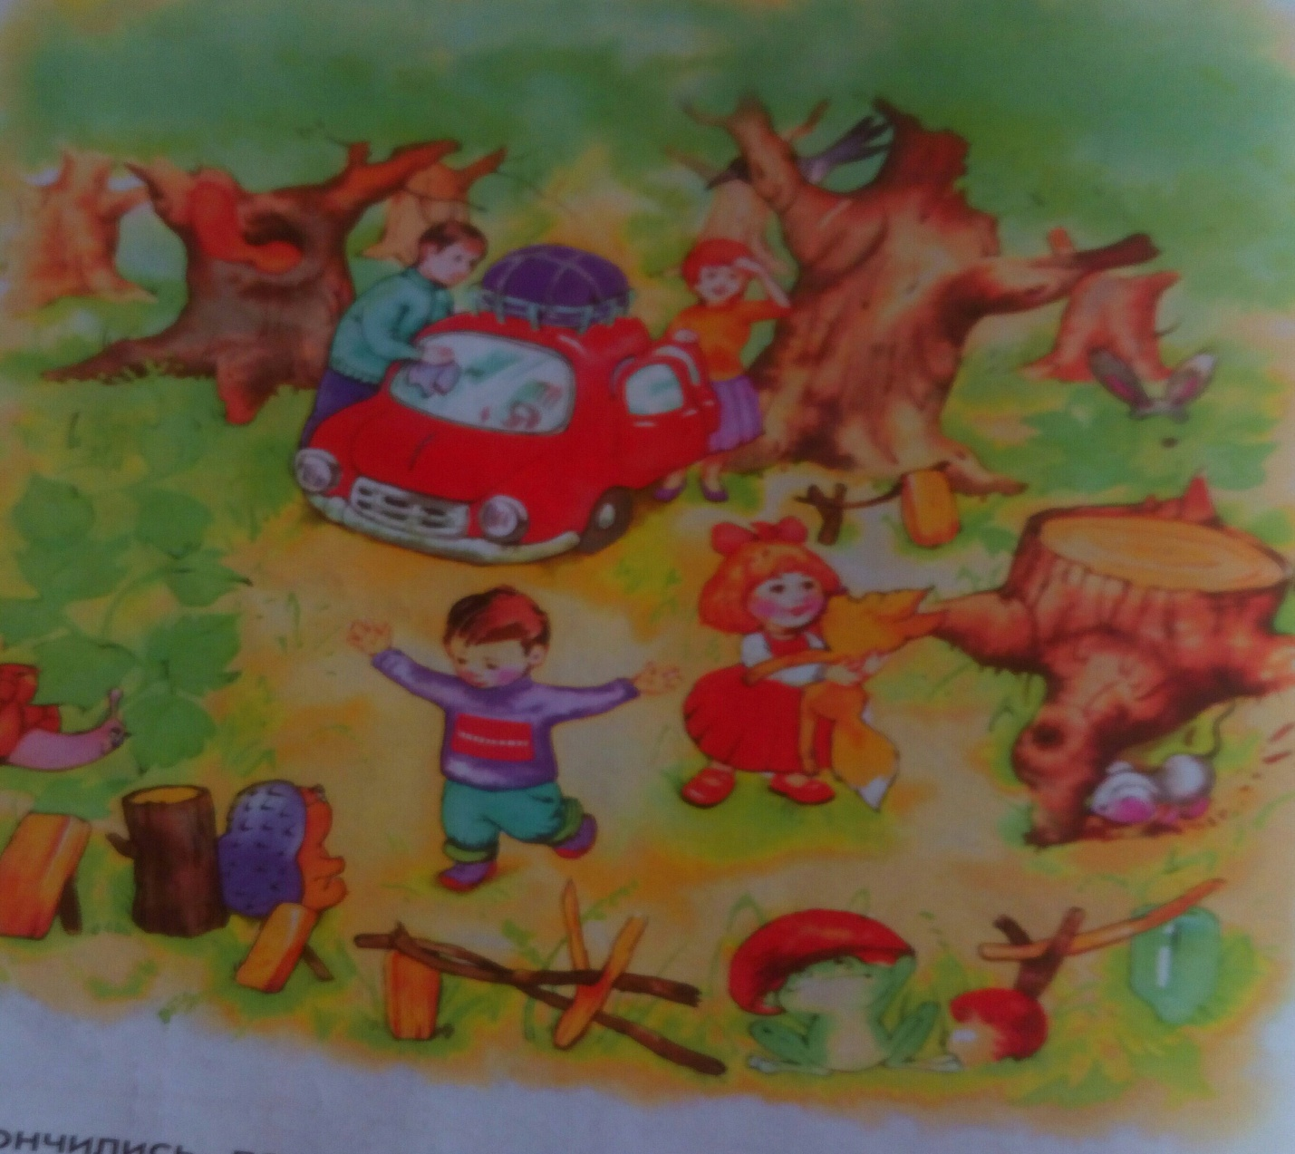

Вот и Ёжик с Лисёнком тоже были очень рады вернуться домой. А вот что происходило с ними дома, какие приключения их ждали мы узнаем следующей осенью.
мы присядем за стол и найдём всех зверей , которые спрятались от машины.
Найдите их.

